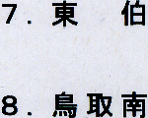
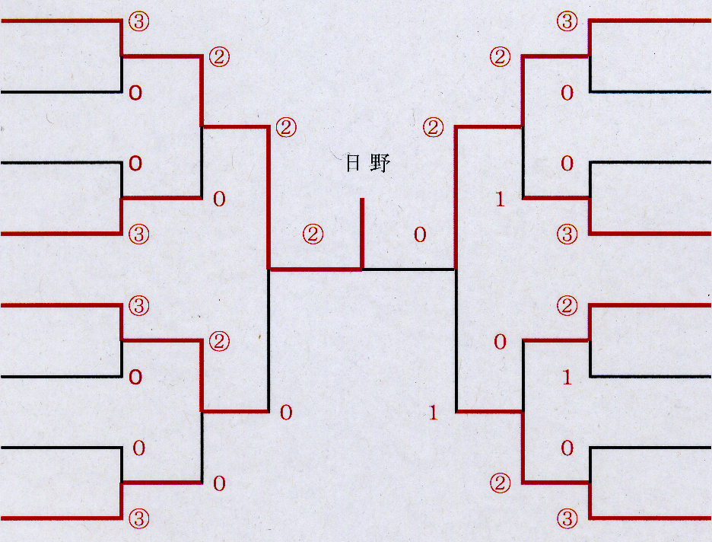
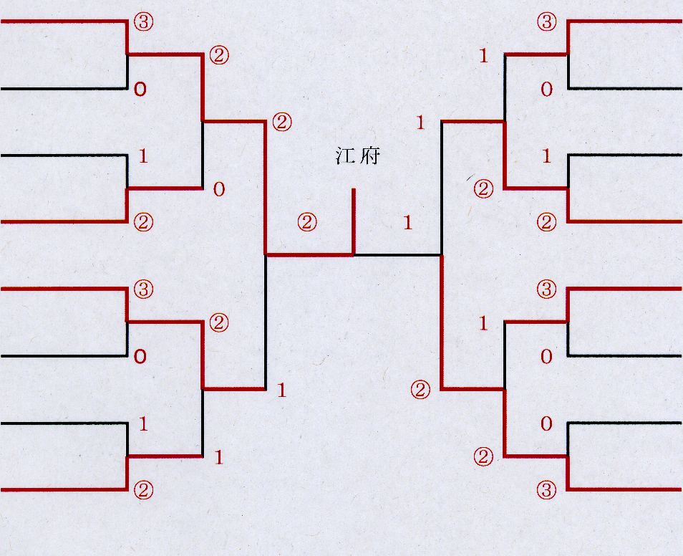

団体戦

男子 決勝 江府中 ② － １ 日野中

宇田川 車 ④ － ２ 小川 松本流
安部 橋本 １ － ④ 松本来 松本遥
藤田 浜田 ④ － ２ 森川 石田

江府中学校 ２年ぶり ２１回目優勝

女子 決勝 日野中 ② － ０ 日南中

松本 山本 ④ － １ 大谷 坪倉
景山 宮田 ④ － １ 川田 小竹
石田 宮田 － 田中 平井

日野中学校 ２年ぶり ８回目優勝

